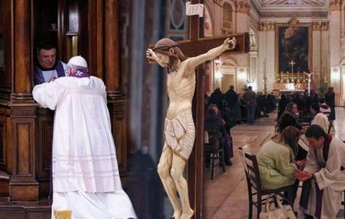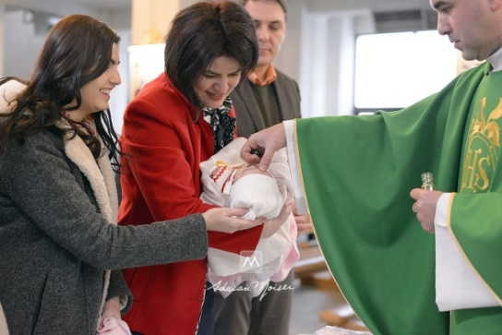

**VIAȚA PLINĂ DE HARURI**

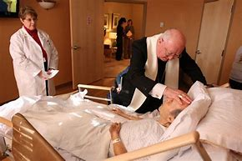Jan Chlumský

#### 2008

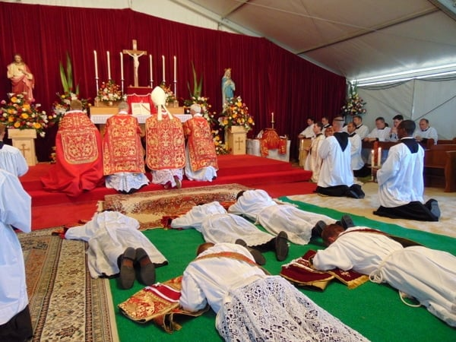

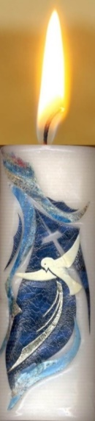

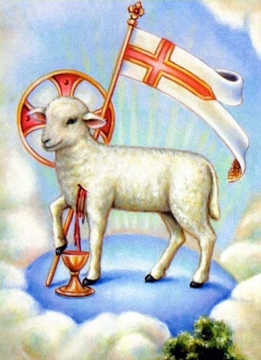

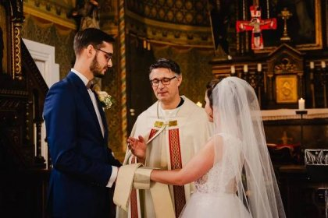

**VIAȚA PLINĂ DE HARURI**

Harul sfințitor înseamnă participarea la natura divină.

Dumnezeu îi vine omului în întâmpinare. *În bunătatea și înțelepciunea sa i se va dezvălui omului. Prin evenimente și cuvinte îi dezvăluie pe Sine și planul său de bunătate, care înainte din veșnicie l-a stabilit în Cristos în avantajul omenirii. Acest plan își are originea în faptul, ca toți oamenii, prin harul Duhului Sfânt să aibă parte de viața dumnezeiască ca fiii săi adoptivi, în Fiul său unic.” (Compendium Catehismului Bisericii Romano-Catolice 6).*

Harul său, Dumnezeu ni-l acordă cu totul dezinteresat, ca să ne facă părtași ai vieții sale trinitare. La harul sfințitor (sau habituală; starea harului) este vorba despre darul permanent și mereu la dispoziția supranaturală, care desăvârșește sufletul, ca să-l facă capabilă să trăiască cu Dumnezeu și să se comporte din dragoste față de el. Este vorba despre un dar supranatural, cu totul dependent de inițiativa dezinteresată a lui Dumnezeu, care depășește capacitatea inteligenței umane, puterile care scapă experienței umane. (Vezi compend. CBRC 423).

Ca un alt fel de har ne este dat harul actual (ajutător), prin care sunt gândite manifestările autorului lui Dumnezeu și la fel ca și la începutul convertirii, tot așa și de-a lungul operei de sfințire. (CBRC 2000) „*Duhul, prin harul său ne dă și daruri, ca să ne alăture operei sale, ca să ne capaciteze pentru colaborare la mântuirea altora și la creșterea Trupului lui Cristos, al Bisericii.”* (CBRC 2003). Ca alte feluri de haruri sunt considerate harurile sacramentale și specială, numită carismă, sensul lor fiind binele comun al Bisericii.

*„Harul sacramental este harul Duhului Sfânt, propriu fiecărui sacrament. Acest har ajută credinciosul pe drumul său spre sfințenie, și tot la fel ajută Biserica, să crească în dragoste și să depună mărturie. Omul, întărit de harul dumnezeiesc răspunde cu ascultarea credinței, ceea ce înseamnă a te încredința lui Dumnezeu și să primești Adevărul lui, pentru că El garantează, că este Adevărul însuși.” (Compendium CBRC 231 și 25).*

***„Har peste har, totul este har.*** *Și prin harul lui Dumnezeu sunt, ceea ce sunt.” (1 Cor 15,10) a scris apostolul Pavel. Aceste cuvinte, că „totul este har” le-au repetat multe persoane. Au fost și cuvintele folosite de părintele Anton din Jejkov. În jurnalul său și-a notat și sf. Tereza a Pruncului Isus, adăugând:* ***„Prin har se poate rezolva orice.”***  Petr Beneš în timpul meditaților sale despre Fecioara Maria a spus, că la fel cum cu „Magnificatul”, la fel și cu întreaga ei viață spune, că totul este har. Originea lui este clară: *„Harul și pacea de la Dumnezeu, Tatăl nostru, și de la Domnul Isus Cristos (Rm 1,7).* Dar și un păcat mic este un obstacol mare pentru deplina deschidere pentru har.

Un alt și mai mare obstacol este lipsa de interes pentru darul lui Dumnezeu

Mulți oameni au fost botezați, au primit harul lui Dumnezeu. Toți cei botezați am fost acceptați ca fiii și fiice ale lui Dumnezeu – și bisericile, în care Fiu lui Dumnezeu (*care a obținut pentru noi acest har, cu cel mai înalt preț)*  depune din nou jertfa sa, nu sunt de departe pline. De ce? – Se poate vedea în aceasta îngroparea harului și lipsă de interes pentru acesta.

Harul lui Dumnezeu este ca și talanții din evanghelia sf. Matei (vezi. Mt 25,14-30). De aceea este și aici, misiune responsabilă să trăim cu el. Harul lui Dumnezeu are în sine o anumită dimensiune și cu cât mai mult este folosit, cu atât mai mult crește. Numai că îngropat în pământ (așa cum a făcută slujitorul din cap. 25 a evangheliei lui Matei, care a primit doar un talant) nu poate aduce nici un profit, este talantul pus de o parte și presupune distanțarea de la darul încredințat de harul lui Dumnezeu.

„A îngropa” (în varianta inițială a pune sau a ascunde în pământ – în funcție de traducere ) înseamnă a vrea să se distanțeze de el cel puțin pentru o perioadă, înseamnă punerea lui de o parte de către om, pe care a obținut-o. Consecința punerii în pământ nu poate crește în om și în final nu-l ajută cu nimic. De aceea o va primi acela, care cu a primit harurile, s-a comportat cel mai bine cu ele și le-a folosit pentru a obține alte haruri.

Evanghelia este simplă și clară pentru acela, care vrea să arate misterul ei. Fiecare înțelegere a cuvântului lui Dumnezeu este deja un har și a ne comporta cu el înseamnă să trăim din el și să îl folosim pentru a obține beneficii și pentru alții. Prin aceasta dăruirea cu haruri crește.

Milostivirea lui Dumnezeu fermentează cu harul abundent, pentru care trebuie să ne rugăm și oferă multe haruri prin intermediul logodnicei Duhului Sfânt, pe care a stabilit-o ca cea care le împarte.

Fecioara Maria, când a apărut pentru a doua oară novicei Ecaterina Labouré la data de 27.11.1830, în capela de pe str. Rue du Bac în Paris, a avut în mână inele cu pietre prețioase, dintre care unele, dar nu toate, străluceau și emiteau raze. I-a spus Ecaterinei: „Frumusețea și splendoarea razelor este simbolul milostivirii, pe care o împarte tuturor, care se roagă pentru ea.” Și mai departe i-a descoperit, că pietrele prețioase, care nu emit raze, presupun harurile, pentru care nimeni nu se roagă ( *Apoi deasupra Fecioarei Maria s-a format un tablou, pe care îl cunoaștem din medalioane ale Neprihănitei – cu inscripția „O, Maria, concepută fără de prihană strămoșească, roagă-te pentru noi, care alergăm la Tine.”)*

Fecioara Maria a arătat, că are mâinile pline de haruri, nu-i lipsește niciun har pentru nimeni. Dar le-a arătat în două moduri: unele strălucitoare, pline de energie și altele cam mate, pietre prețioase care nu strălucesc, strălucirea însemnând har, pentru care nu se roagă nimeni. Însă a ne ruga pentru harul lui Dumnezeu este în sine deja har. Doar că cine s-a distanțat de har, nu este capabil să se roage pentru harul lui Dumnezeu. (*Asemenea oameni au nevoie de rugăciunile altora, care au obținut har pentru aceasta).*

Ce înseamnă a ne ruga pentru harul lui Dumnezeu, ne arată sfinții, care în această privință a noastră, au obținut experiență.

Înseamnă să implementăm voința și inima noastră. A fi dispus să spunem pe harul crescând a lui Dumnezeu (*și asta în orice mod, și asta nu numai în aceea, pe care singur mi-o închipui)* DA-ul meu, ca Fecioara Maria cu toată inima să mă rog ca și ea, cu conectarea la jertfa trăită pe altar, pe care ea a trăit-o pe Golgota cu Fiul său. O asemenea rugăminte este aceea, pe care Tatăl ceresc nu o refuză, ci fără doar și poate o va îndeplini. Isus a promis: *„Orice veți cere în numele meu, o voi face, ca Tatăl meu să fie glorificat în Fiul.” (In 14,13)* (În acel nume este Isus însuși ca jertfă desăvârșită! Dar rugămințile noastre nu sunt la acest nivel transcendental cu inima sa și conduc încet spre slăvirea Tatălui. ) Isus trebuie să adauge: *„Până acum nu v-ați rugat pentru nimic în numele meu. Rugați-vă și veți primi, pentru ca bucuria voastră să fie desăvârșită.” (In 16,24F).*

Isus se identifică cu amărâții suferinzi (vezi cuvântarea sa la ultima judecată Mt 25,31-46), în care este înfometat, însetat, călătorește, este strâmtorat de neajunsuri, boli și încarcerat. Și la final spune: „*Ceea ce nu ați făcut unuia dintre acești nesemnificativi, mie nu mi-ați făcut.”* Într-un mod special cu aceia, care nu primit harul lui Dumnezeu și cu disponibilitate suferă pentru mântuirea altora.

A suferi cu Isus înseamnă, că el este și va fi puterea mea și jertfa unită va crește în eficiență. De aceea, atâția sfinți au suferit cu dorință și bucurie. De aceea chiar și copiii mici – Hyacinta Marta din Fatima, care nu a trăit mai mult de 10 ani, este astăzi beatificată. Dintr-o dragoste eroică a adus jertfe impresionante pentru mântuirea păcătoșilor. La acestea a adus-o dragostea și empatia, al cărui subiect a fost Inima Mariei și suferința veșnică, care îi amenință pe mulți păcătoși. Pe acest drum, nu a speriat-o nici groaznică promisiune a puternicului investigator, că dacă nu vor explica misterul vor fi prăjiți de vii. În naivitatea copilărească a luat în serios aceste cuvinte, dar inima ei dăruită deja a avut un singur răspuns: „*Isus, din dragoste pentru tine și pentru întoarcerea păcătoșilor și pentru reconcilierea jignirilor, generate Inimii Neprihănite a Mariei!”* În afara jertfelor căutate a primit suferința bolii sale.

Pe timpul cât a stat acasă, printre internarea în spital la Ourem și la Lisabona, a fost necesar să fie zilnic pansată o rană mare deschisă în piept. Cu toate acestea, Isus uneori spune: „*Acum poți întoarce mulți păcătoși, cu toate că această jertfă este prea mare.”* Când și-a luat rămas bun de la verișoara ei Lucia, transmițându-i misterul, a rugat-o: „Iubește-l mult pe Isus și Inima Neprihănită a Mariei și aud multe jertfe pentru păcătoși.”

Fericita Hycinta, la fel ca și Francisc, au știut să se roage, să lucreze cu harul lui Dumnezeu și să se roage pentru obținerea lui, pentru ei și pentru alții. Acești suferinzi pentru alții, cu toate acesta au fost extrem de fericiți și plini de iubire. Prin ei s-au împlinit cuvintele lui Isus: *„Fiecare, care pentru numele meu … (*alege jertfa) *va primi de sute de ori mai mult și va avea parte la viața veșnică (Mt 19,29).* Aici vedem folosulacceptării harului lui Dumnezeu, cu dorința de a obține haruri și pentru alții, mai ales pentru aceia, care au cea mai mare nevoie de el.

Harul ajutător conduce sufletul la atingerea harului sfințitor, care este presupunerea participării sufletului la viața dumnezeiască. Uimitorul drum al harului transmiterii lui Dumnezeu este dependent cu slăvirea lui Dumnezeu, pentru care suntem creați. La aceasta contribuie și faptul, că Dumnezeu ridică sufletul nostru la el. Dumnezeu se dăruiește omului și pentru faptul, că Fiului său îi aparține slava, pentru că pentru salvarea noastră a devenit om. Al treilea motiv împărtășirii lui Dumnezeu este chemarea noastră pentru participarea la slava lui Dumnezeu. Darul supranatural, nemeritat al harului sfințitor este destinat pentru a locui în suflet, pentru ca împreună cu el să obțină viața veșnică. Harul sfințitor înseamnă participarea la natura dumnezeiască. De aceea este „perla prețioasă”, datorită căreia merită să renunțăm la tot ce este în urma noastră (compară cu Mt 5,46)

În carte ați urmărit acțiunea harului și calea vieții, prin care este posibil să schimbăm lumea spre bine, conform cu voința lui Dumnezeu. În același timp să rezolvăm și problemele, care par a fi irezolvabile.

În Dumnezeu este posibil tot. Deci, viețile noastre să fie căile lui. Prin credința noastră să vestim credința, și speranța bucuriei și prin iubire iubirea.

Este necesar, ca prin viața noastră, trăită în prezența lui Dumnezeu, fiecare să începem să depunem adevărata mărturie – mărturia credinței și iubirii lui Dumnezeu și a puterii care izvorăsc din ele.

Dacă i se pare cuiva, că în texte pentru el este o „mare forțare” că este vorba de mari pretenții, să-și aducă aminte de cuvintele lui Isus: „*Fiți desăvârșiți, cum desăvârșit este Tatăl vostru din cer.” (Mt 5,48)*

Viața din sacramente este doar un drum fericit spre țel.

***Cu acordul autorului paginilor*** [***www.catholica.cz***](http://www.catholica.cz) ***a tradus și pregătit pentru tipar, Iosif Fickl***

***Corectura: Maria Fickl***